TUGAS WORKSHOP DESAIN WEB
PERTEMUAN 4

Nama : Devafilla Rizqy Santosa
Kelas : 1 D4 Teknik Informatika A
NRP : 3120600026
- CSS Syntax
- Listing
<!DOCTYPE html>
<html>
<head>
<style>
p{
color: red;
text-align: center;
}
</style>
<p>Hello World!</p>
<p>These paragraph are styled with CSS.</p>

</head>
</html>

- Output
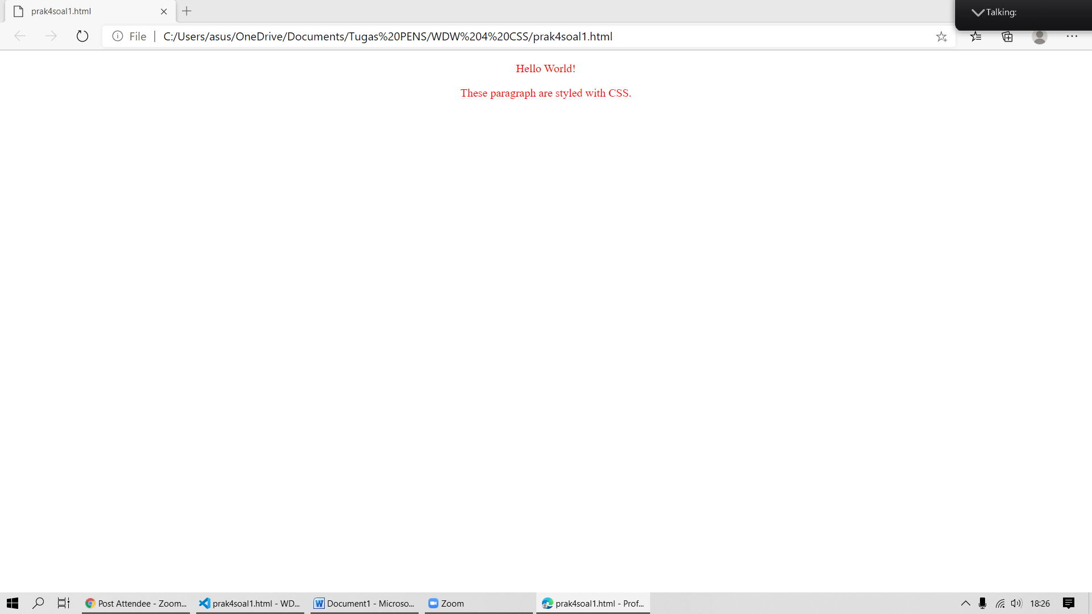
- Analisis
CSS memiliki syntax yang sederhana dan menggunakan sejumlah kata kunci berbahasa Inggris untuk menentukan nama-nama berbagai properti. CSS memiliki dua aturan utama, yaitu Selector dan Declaration

- CSS Syntax
- Listing
<!DOCTYPE html>
<html>
<head>
<style>
body{
background-color: lightblue;
}

h1 {
color : white;
text-align: center;
}

p {
font-family: verdana;
font-size: 20px;
}
</style>
</head>
<body>

<h1>My First CSS Example</h1>
<p>This is a paragraph</p>

</body>
</html>

- Output
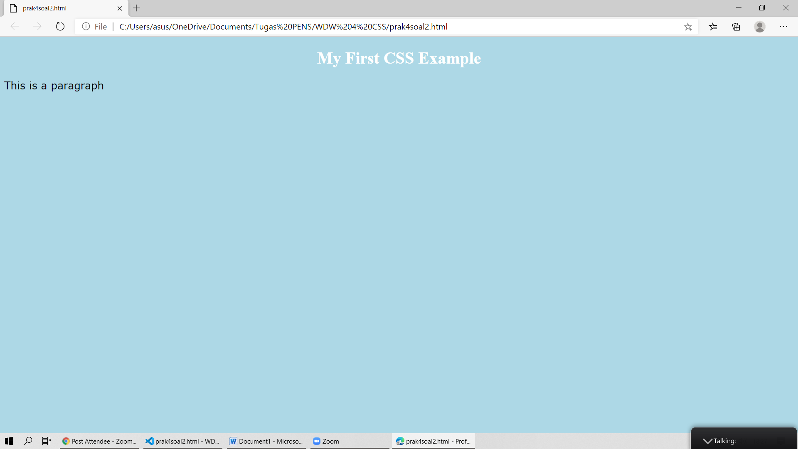

- Analisis
CSS memiliki syntax yang sederhana dan menggunakan sejumlah kata kunci berbahasa Inggris untuk menentukan nama-nama berbagai properti. CSS memiliki dua aturan utama, yaitu Selector dan Declaration

- CSS Selector
- Listing
<!DOCTYPE html>
<html>
<head>
<style>
p{
text-align: center;
color: red;
}
</style>
</head>
<body>

<p>Every paragraph will be affe</p>
<p id="para1">Me too!</p>
<p>And me!</p>

</body>
</html>

- Output
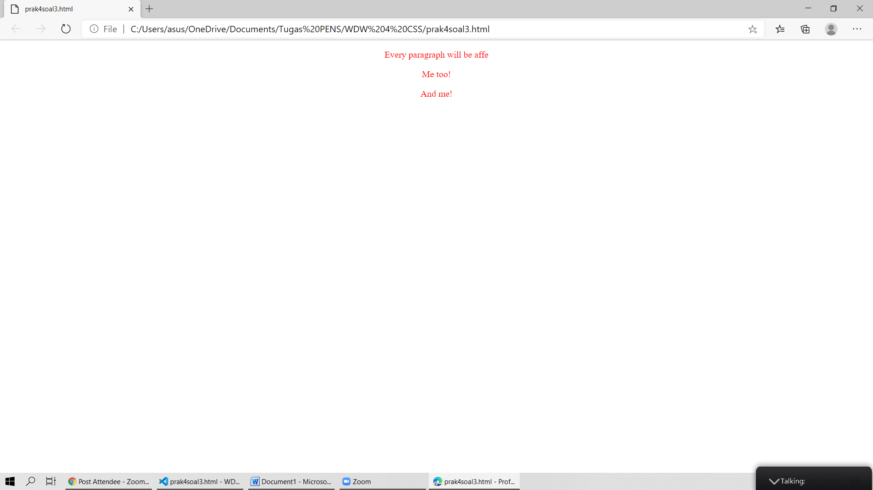
- Analisis
Selector adalah sebuah tag html yang digunakan pada css agar element tersebut dapat dimanipulasi atau ditambahkan gaya pada css, selector dapat berupa tag html itu sendiri, atau bisa juga berupa nilai dari atribut class atau id pada tag html.
- CSS Selector
- Listing
<!DOCTYPE html>
<html>
<head>
<style>
#para1 {
text-align: center;
color: red;
}
</style>
</head>
<body>

<p id="para1">Hallo World</p>
<p>This paragraph is not affected by the style.</p>

</body>
</html>

- Output
- Analisis
Selector adalah sebuah tag html yang digunakan pada css agar elemen tersebut dapat dimanipulasi atau ditambahkan gaya pada css, selector dapat berupa tag html itu sendiri, atau bisa juga berupa nilai dari atribut class atau id pada tag html.

- CSS Selector
- Listing
<!DOCTYPE html>
<html>
<head>
<style>
.center {
text-align: center;
color: red;
}
</style>
</head>
<body>

<h1 class="center">Red and center-aligned heading</h1>
<p class="center">Red and center-aligned paragrah.</p>

</body>
</html>

- Output
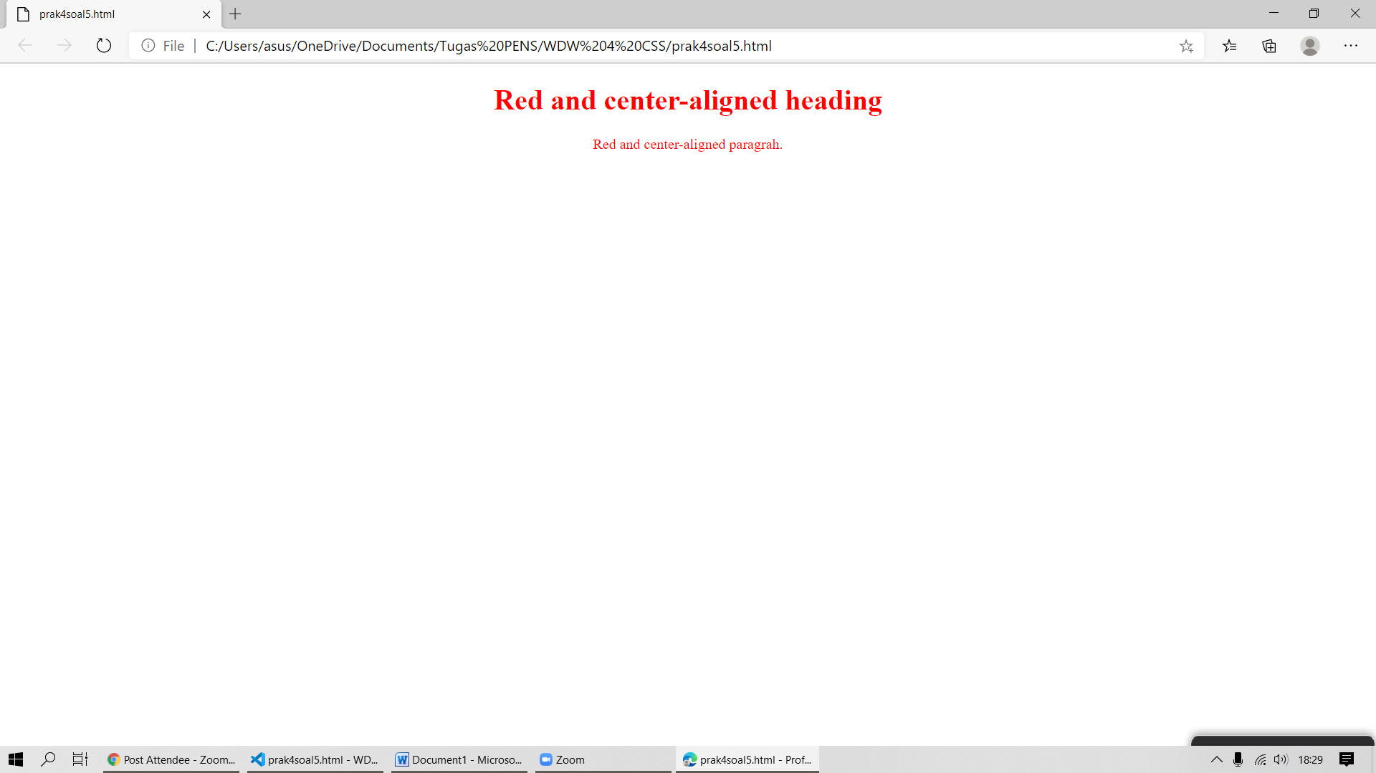
- Analisis
pemilih kelas memilih elemen dengan atribut kelas tertentu. Untuk memilih elemen dengan kelas tertentu, tulis karakter titik (.), Diikuti dengan nama kelas. Anda juga dapat menentukan bahwa hanya elemen HTML tertentu yang harus dipengaruhi oleh kelas.

- How to add CSS
- Listing
<!DOCTYPE html>
<html>
<head>
<link rel="stylesheet" href="mysait.css">
</head>
<body>

<h1>This is a heading</h1>
<p>This is paragraph</p>

</body>
</html>

- Output
- Analisis
Salah satu cara yang paling nyaman untuk menambahkan CSS ke website Anda adalah dengan menghubungkannya ke file .CSS eksternal. Dengan cara tersebut, perubahan apapun yang Anda buat pada file CSS akan tampil pada website Anda secara keseluruhan.

- How to add CSS
- Listing
<!DOCTYPE html>
<html>
<head>
<style>
body {
background-color: linen;
}

h1{
color: maroon;
margin-left: 40px;
}
</style>
</head>
<body>

<h1>This is a heading</h1>
<p>This is a paragraph.</p>

</body>
</html>

- Output
- Analisis
Kode CSS internal diletakkan di dalam bagian <head> pada halaman. Class dan ID bisa digunakan untuk merujuk pada kode CSS, namun hanya akan aktif pada halaman tersebut. Style CSS yang dipasang dengan metode ini akan di-download setiap kali halaman dipanggil, jadi ini akan meningkatkan kecepatan akses.

- How to add CSS
- Listing
<!DOCTYPE html>
<html>
<body>

<h1 style="color: blue;text-align:center;">This is a heading</h1>
<p style="color:red;">This is a paragraph.</p>

</body>
</html>

- Output
- Analisis
Inline CSS digunakan untuk tag HTML tertentu. Atribut <style> digunakan untuk memberikan style ke tag HTML tertentu.

- CSS Color
- Listing
<!DOCTYPE html>
<html>
<body>

<h1 style="background-color: tomato;">tomato</h1>
<h1 style="background-color: orange;">orange</h1>
<h1 style="background-color: dodgerblue;">dodgerblue</h1>
<h1 style="background-color: mediumseagreen;">mediumseagreen</h1>
<h1 style="background-color: grey;">grey</h1>
<h1 style="background-color: slateblue;">slateblue</h1>
<h1 style="background-color: violet;">violet</h1>
<h1 style="background-color: lightgray;">lightgray</h1>

</body>
</html>

- Output
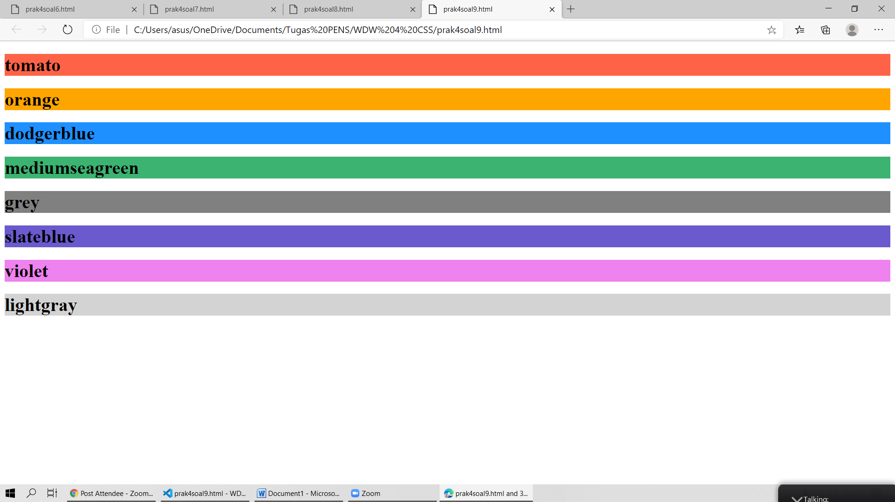
- Analisis
Warna web adalah warna-warna yang digunakan dalam perancangan halaman-halaman web, dan juga cara mendeskripsikan dan melakukan spesifikasi dari warna-warna tersebut. Seorang penulis halaman web memiliki banyak kebebasan dalam memilih warna yang akan digunakan bagi elemen-elemen dokumen webnya.

10.CSS background
- Listing
<!DOCTYPE html>
<html>
<head>
<style>
body{
background-color: lightblue;
}
</style>
</head>
<body>

<h1>Hello World!</h1>

<p>This page has a light blue background color!</p>

</body>
</html>

- Output
- Analisis
background pada css, background atau latar belakang adalah sebuah elemen utama untuk menentukan bagaimana sebuah objek ditampilkan agar terlihat menarik dan tidak terlihat monoton.

11. CSS border
- Listing
<!DOCTYPE html>
<html>

<head>
<style>
p.dotted {
border-style: dotted;
}

p.dashed {
border-style: dashed;
}

p.solid {
border-style: solid;
}

p.double {
border-style: double;
}

p.double {
border-style: double;
}

p.groove {
border-style: groove;
}

p.ridge {
border-style: ridge;
}

p.inset {
border-style: inset;
}

p.outset {
border-style: outset;
}

p.none {
border-style: none;
}

p.hidden {
border-style: hidden;
}

p.mix {
border-style: dotted dashed solid double;
}
</style>
</head>

<body>
<p class="dotted">A dotted border.</p>
<p class="dashed">A dashed border.</p>
<p class="solid">A solid border.</p>
<p class="double">A double border.</p>
<p class="groove">A groove border.</p>
<p class="ridge">A ridge border.</p>
<p class="inset">A inset border.</p>
<p class="outset">A outset border.</p>
<p class="none">A none border.</p>
<p class="hidden">A hidden border.</p>
<p class="mix">A mix border.</p>
</body>

</h

p.mix {
border-style: dotted dashed solid double;
}
</style>
</head>

<body>
<p class="dotted">A dotted border.</p>
<p class="dashed">A dashed border.</p>
<p class="solid">A solid border.</p>
<p class="double">A double border.</p>
<p class="groove">A groove border.</p>
<p class="ridge">A ridge border.</p>
<p class="inset">A inset border.</p>
<p class="outset">A outset border.</p>
<p class="none">A none border.</p>
<p class="hidden">A hidden border.</p>
<p class="mix">A mix border.</p>
</body>

</h

- Output
- Analisis
border pada CSS, border adalah garis yang ada pada obyek sehingga bisa menjadi pembatas satu obyek dengan obyek lainnya. CSS menyediakan banyak fitur yang bisa anda gunakan untuk mengatur dari border, seperti mengatur bagaimana style garis, pewarnaan dan ukuran.

